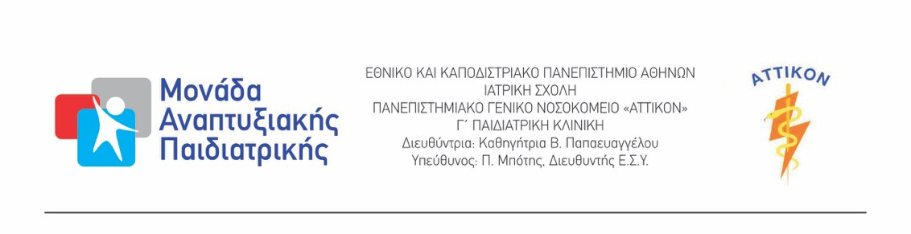
Ημερομηνία 2/10/2023
ΠΙΣΤΟΠΟΙΗΤΙΚΟ
Πιστοποιείται ότι η κα Χρέλια Κλεοπάτρα, η οποία αποτέλεσε μέρος του δυναμικού της Γ’ Παιδιατρικής κλινικής ΕΚΠΑ ως Ακαδημαϊκή Υπότροφος με εξειδίκευση στην Αναπτυξιακή Παιδιατρική υπηρετείσαι πλήρως από τον Σεπτέμβριο του 2020 έως τον Σεπτέμβριο 2023 μετά τη σύμφωνη γνώμη της Διευθύντριας της Γ΄ Παιδιατρικής Κλινικής Ε.Κ.Π.Α., καθηγήτριας κας Β. Παπαευαγγέλου, στο Ιατρείο Αναπτυξιακής Παιδιατρικής για την μετεκπαίδευσή της στο ειδικό γνωστικό αντικείμενο για 3 έτη, καθώς και στις εφημερίες του νοσοκομείου σαν γενικός Παιδίατρος όλα αυτά τα έτη. Παράλληλα, εκπόνησε την διδακτορική της διατριβή με αναπτυξιολογικη σημειολογία τον Ιούνιο του 2022 με θέμα «Εκτίμηση της συμπεριφοράς των τελειόμηνων και οριακά πρόωρων νεογνών σε σχέση με προγεννητικούς και περιγεννητικόυς παράγοντες κατά BRAZELTON»
Στο ειδικό ιατρείο διαγιγνώσκονται και παρακολουθούνται περίπου 2.000 παιδιά το χρόνο με μεγάλο εύρος νευροαναπτυξιακών διαταραχών καθώς και χρονίων παιδιατρικών παθήσεων που συνοδεύονται από διαταραχές της ψυχοκινητικής εξέλιξης.
Το ειδικό ιατρείο συνεργάζεται επίσης διεπιστημονικά με παιδονευρολόγο, παιδοψυχίατρο, ωτορινολαρυγγολόγο παίδων (με ιδιαίτερο ενδιαφέρον σε κωφά-βαρήκοα παιδιά), λογοπεδικο, (επιστημονική συνεργάτης), εργοθεραπεύτρια καθώς και ειδικό παιδαγωγό ώστε να αποτελεί πλήρη μονάδα για την παροχή εκπαίδευσης ιατρικού προσωπικού στο ειδικό γνωστικό αντικείμενο της Αναπτυξιακής παιδιατρικής.
Ο κα Χρέλια στα πλαίσια της μετεκπαίδευσής της στο γνωστικό αντικείμενο της Αναπτυξιακής και Συμπεριφορικής Παιδιατρικής έλαβε πιστοποίηση χορήγησης ανιχνευτικών και διαγνωστικών ερωτηματολογίων και εργαλείων (Bayley’s, ADI-R, ADOS-2, ΑΘΗΝΑ ΤΕΣΤ, ΑΛΦΑ ΤΕΣΤ ) και συμμετέχει ενεργά στην ανίχνευση και διάγνωση μιας ευρείας κλίμακας νευροαναπτυξιακών διαταραχών όπως διαταραχές του αυτιστικού φάσματος, νοητική ανεπάρκεια, διαταραχές λόγου και ομιλίας, διαταραχή της ελλειμματικής προσοχής-υπερκινητικότητας, διαταραχές συμπεριφοράς, ειδικών κινητικών και αισθητηριακών διαταραχών.
Παράλληλα στα πλαίσια της ολοκλήρωσης της εκπαίδευσης μετέβη και στο παιδοψυχιατρικό τμήμα της Β΄ Ψυχιατρικής Κλινικής του Π.Γ.Ν. «Αττικόν» από την 1 Νοεμβρίου 2022 έως την 1 Σεπτεμβρίου 2023 (επισυνάπτεται βεβαίωση από τη Αν. Καθηγήτρια Παιδοψυχιατρικής κα. Γιαννοπούλου)
Η κα Χρέλια διαθέτει υψηλό επίπεδο επιστημονικής κατάρτισης και μπορεί να χειρίζεται με άνεση τα αξιολογητικά εργαλεία και ερωτηματολόγια ερμηνεύοντας αξιόπιστα τα αποτελέσματά τους σε συνδυασμό με την κλινική παρατήρηση. Παράλληλα διαθέτει καλές επικοινωνιακές δεξιότητες απαραίτητες για την ιδιαίτερη διαχείριση των γονέων λόγω της χρονιότητας και πολλές φορές της σοβαρότητας των προβλημάτων αυτών των παιδιών.

Μπότης Παναγιώτης Παπαευαγγέλου Βασιλική
Παιδίατρος - Αναπτυξιολόγος, Καθηγήτρια Παιδιατρικής
Διευθυντής Ε.Σ.Υ. Διευθύντρια Γ΄ Παιδιατρικής Κλινικής Π.Γ.Ν. «Αττικόν»

